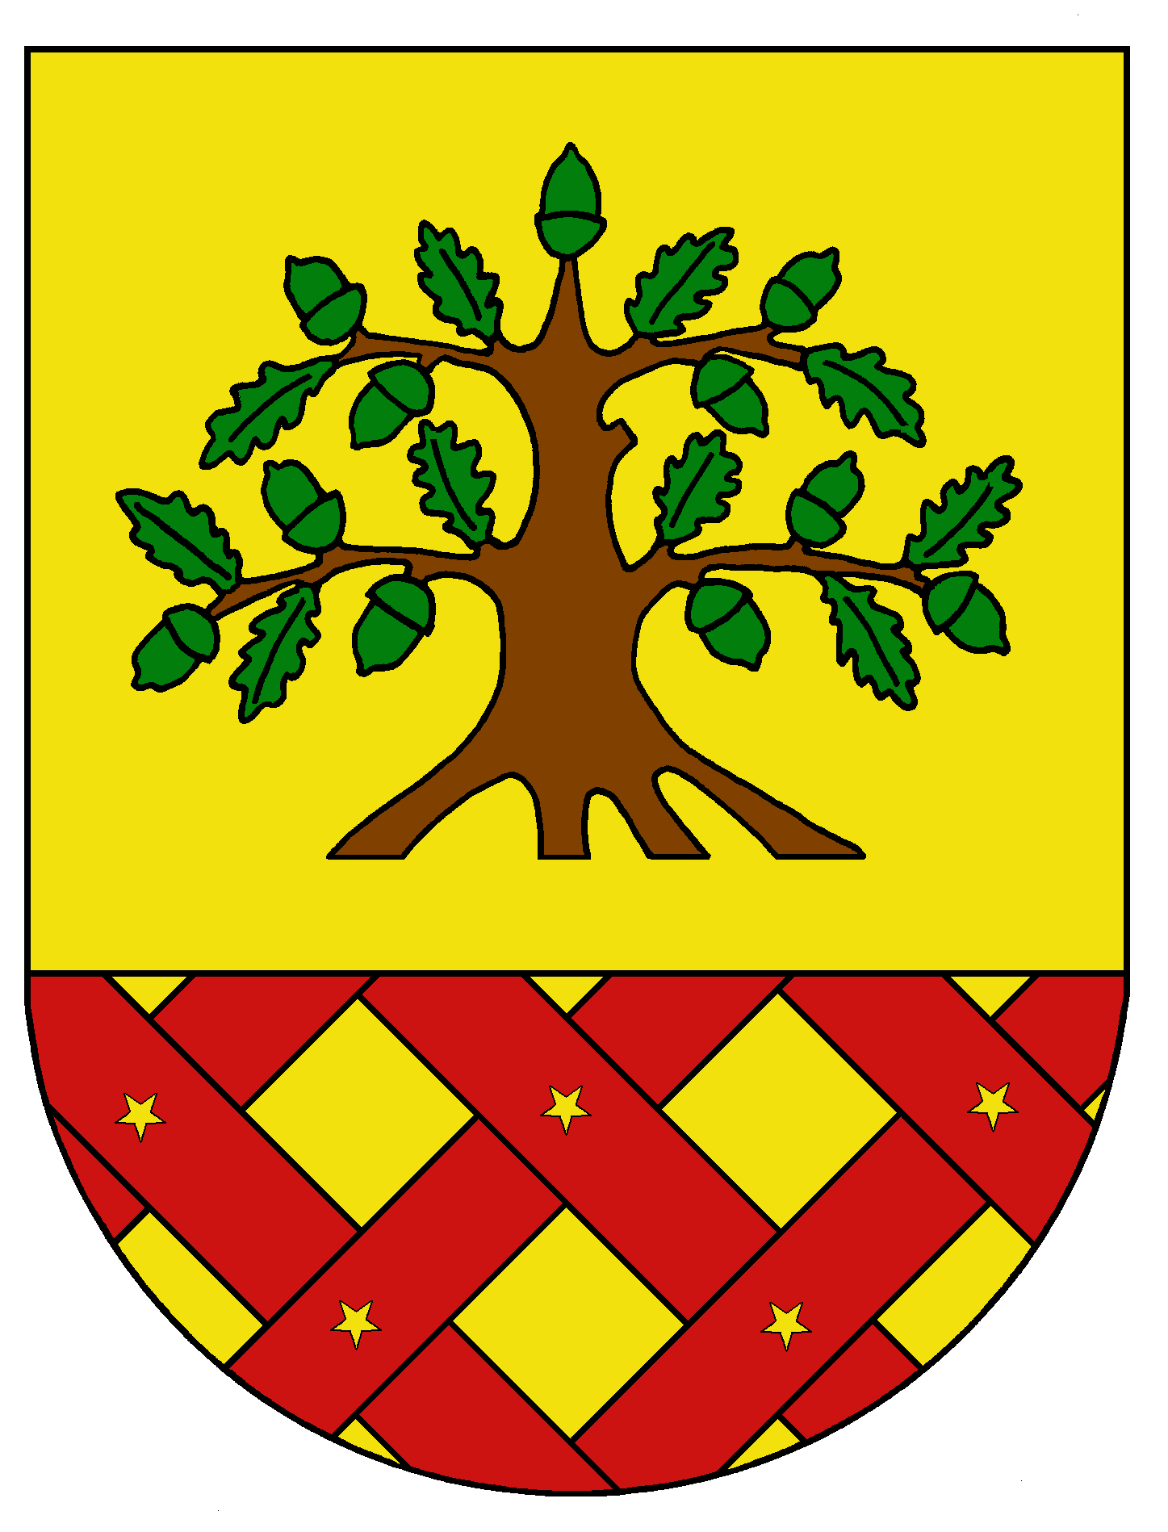
Obec Dobrochov
Dobrochov 43, 798 07 Brodek u Prostějova
------------------------------------------------------------------------------------

Pozvánka

na 4. zasedání zastupitelstva obce Dobrochov

Starosta obce Dobrochov v souladu se Zák. 128/2000 Sb., o obcích (obecní zřízení) svolává 4. zasedání zastupitelstva obce na den 9. června 2023 v 17.00 hod v zasedací místnosti OÚ s tímto programem:

- Zahájení
- Organizační záležitosti
- Usnesení a závěr

Miloslav Kříž
starosta obce

Vyvěšeno dne: 14.6.2023
Sňato dne: 22.6.2023

